QT-ISCS联动程序表配置手册
V1.0

修订版本 | 作者 | 日期 | 变更/备注
1.0 | 严士勋 | 20210714 | 初版创建

QT-ISCS联动程序表功能配置
一、概述
调试功能：当某个点发生变位的时候自动触发PA广播或者DO,AO控制；
需配置的表：TB4029_REACTION联动程序表、TB4035_REACTIONSTEP联动步骤表；
需要启动联动模式服务器进程：em_mcs.exe；(2021年7月14日以后的版本)
通用命令的控制参数，json数据包未加密时最长511字节；
PA、CCTV、通用命令、单点离散控制、单点模拟量控制、序控下发后可以在ehview的‘SCADA’下的控制服务中查看log；PA、CCTV、通用命令参数错误会在‘SCADA’下的联动模式处理下打印log；

二、配置
- 配置联动程序表：
组：选择联动程序的车站；
联动代码：这个自定义命名，命名为好辨识的名称；
联动描述：定义成好辨识的名称，以便在“联动步骤表”中“联动代码”列的下拉选择框中更加容易辨别；
权限区域：选择要动作的设备相对应的区域；
联动方式：共有自动、半自动、手动三种方式，选自动(目前半自动和手动没有做处理)；
优先级：动作的优先级，有高、中、低，选高；
是否禁止：选择“是”则禁止使用，选择“否”则可以使用.选择否,此联动起作用；
触发类型：选报警事件；
触发器1-5：在第一个触发器里面配置需要监控的DI点的点代码
(此点状态发生变化以后,就会调用到相关的联动步骤,如果是DI点,
有正常态的时候,比如正常态是0,那从0变1的时候,会触发此联动,
从1变0的时候则不会)；
- 配置联动步骤表：
联动代码：下拉选择列，选择的内容是“联动程序表”中的联动描述；
步骤序号：同一个联动代码内从0开始的序列；
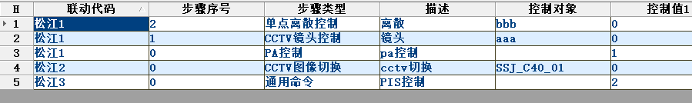
步骤类型：下拉选择有：单点离散控制、单点模拟量控制、序控、脚本执行、文本提示和通用命令；(如果下拉框中没有通用命令的选项请参考最后一页的说明)
描述：定义成好辨识的名称；
控制对象：控制的对象，详见下表。
控制值1--5：控制值，详见下表。
当前版本中只支持离散控制(DO)、模拟量控制(AO)、序控功能、
通用命令（可以控制PA、CCTV、PIS）；
控制类型 | 控制对象 | 控制值1 | 控制值2 | 控制值3 | 控制值4 | 控制值5 | 控制参数
单点离散控制 | DO点代码 | 控制值
单点模拟量控制 | AO点代码 | 调节值
通用命令 |  | PA时填1，PIS时填2，CCTV时填3 |  |  |  |  | json参数(需要转成Base64)
序控 | 序控组代码

PA广播的控制参数json格式：
{
"type": 1, //1表示PA广播,固定不变
"ctype":1, //1表示日常预存广播
"id": 1, //角色表中的pa广播优先级
"num":1, //播放次数
"space": 0, //播放时间间隔(秒)；
"opt":1, //预存广播编号,第一个为1
"zone16":"8", //选中区域,以二进制位表示分区是否选中,选中为1,不选为0,如第4分区选中,则为1000 那么转成16进制为8,则zone16值为8, 第一个区域为低位.
"sta":"100", //选中的车站,如车站组号为9,那么就表示二进制数为1 0000 0000,转成16进制以后,为100.
"language":1 //1普通话,2,英文,3粤语,4普通话和粤语
}
示例：
在第9号站的第4区域播放第1号预存录语音广播，配置json格式数据为：{"type":1,"id":1,"opt":1,"zone":0,"language":1,"ctype":1,"num":1,"space":0,"zone16":"8","sta":"100"}，在网站https://base64.us/中进行编码，结果是"eyJ0eXBlIjoxLCJpZCI6MSwib3B0IjoxLCJ6b25lIjowLCJsYW5ndWFnZSI6MSwiY3R5cGUiOjEsIm51bSI6MSwic3BhY2UiOjAsInpvbmUxNiI6IjgiLCJzdGEiOiIxMDAifQ==",如下图：
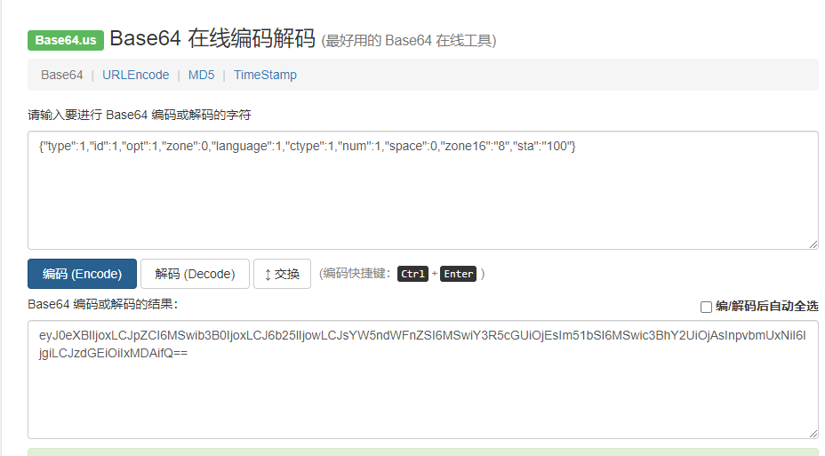
将转成Base64的JSON包放到控制参数里面.
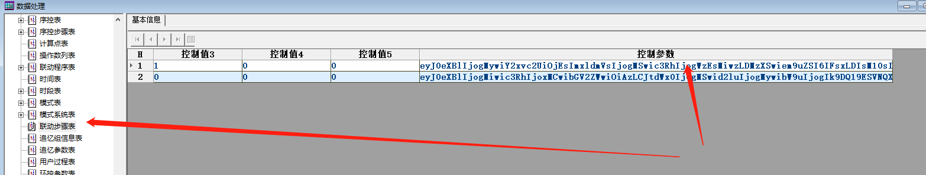
三、联动步骤表新增"通用命令"类型
首先使用当前最新的' F4035_STEPTYPE.dat'替换如目录' D:\QT-ISCS\cfg\ehdbo'下的相同文件，ehdbo中显示如图：
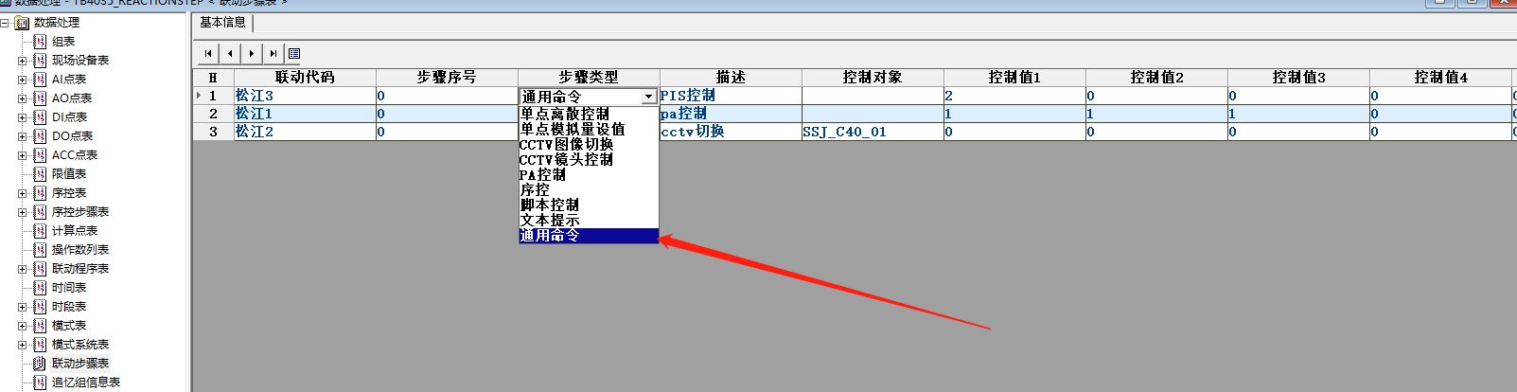

或者直接编辑新增一个,方法如下:
- Ehdbo->文件->编辑辅助数据(A)
- 在弹出的对话框里面点击”打开”按钮
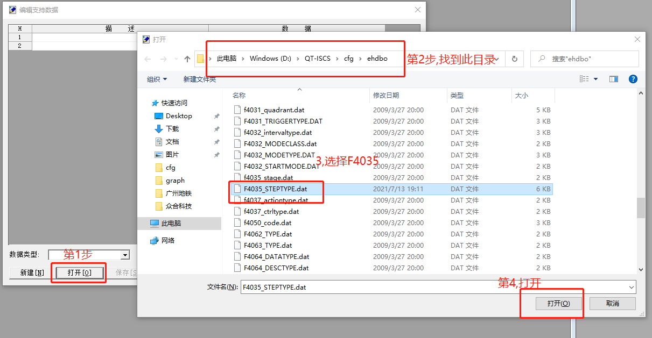
- 打开F4035_STEPTYPE.DAT文件以后,增加一个数据,如下:
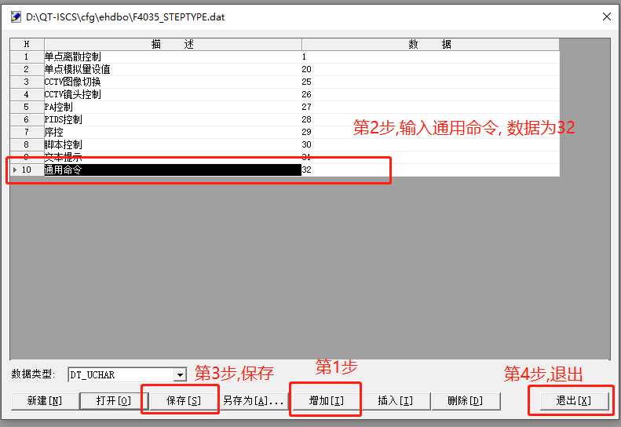
4.保存退出以后,返回联动步骤表,步骤类型下拉框就会出现通用命令.

